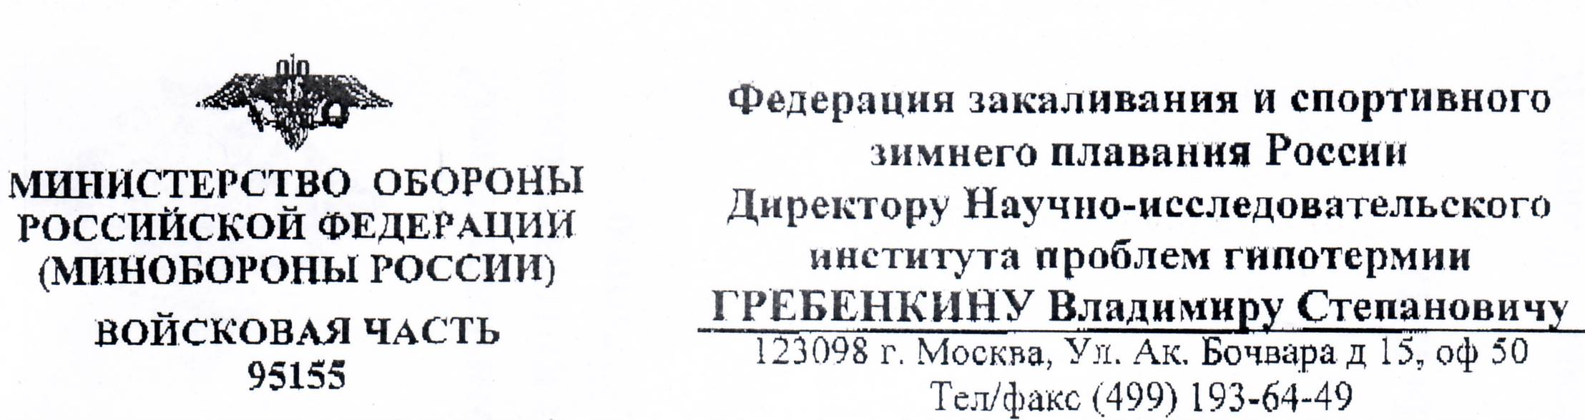
«13» апреля 2009г. № 181310
На № ___________ ________

Уважаемый Владимир Степанович !

Примите нашу глубокую и искреннюю благодарность от командования и личного состава 11-ой Краснознаменной эскадры атомных подводных лодок Северного Флота за Ваше участие в траурно-торжественных мероприятиях, посвященных 20-летию гибели атомной подводной лодки «Комсомолец». Ваше внимание к проблемам Военно-Морского Флота и проделанная Вами большая работа в области создания средств защиты и спасения моряков от воздействия гипотермии, особенно в экстремальных условиях, высоко оценена подводниками гарнизона. Ваше выступление с лекциями в Заозерском Доме офицеров и выступления ваших спортсменов в школах города получили широкий общественный отклик и самое живое обсуждение среди личного состава и жителей гарнизона.
Выражаю уверенность, что благодаря проведенной Вами работе по популяризации здорового образа жизни, многие военнослужащие и жители Заозерска и Видяево будут больше уделять времени занятиям спортом и закаливанию организма.
Считаю необходимым наше дальнейшее сотрудничество на благо Флота и Отечества.

С уважением

